工作周报

1. 工作内容及进度：
   * + 秃鹰式期权策略
     + 梯形中心开仓，开仓后持仓小于一月
     + Python数据下载维护

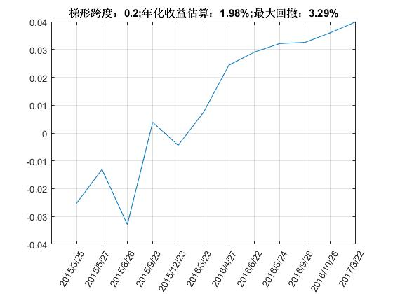

持仓15天

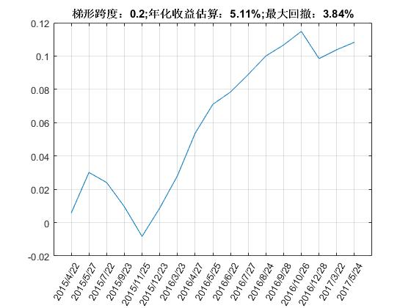

持仓20天

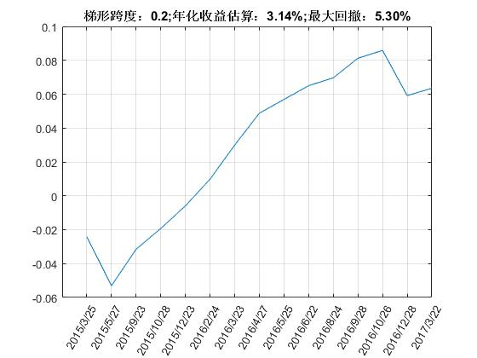

持仓一个月

1. 下周计划:
   * 套利组合交易；
   * Python数据处理